Урок по русскому языку 4 класс на 6.04
Тема: Разбор глагола как части речи
Ход урока
Доброе утро.
Вспомним все, что мы знаем о глаголе
-Что вы знаете о глаголе?
- Глагол изменяется по …….?
- Что еще можно определить у глагола?
- У глагола какого времени можно определить род?
Проверили себя.
Глагол –это часть речи, которая отвечает на вопросы Что делать? и Что сделать?
Глагол изменяется по лицам, числам и временам.
Род.
У глагола прошедшего времени
Оценили себя:
- Давайте вспомним порядок разбора части речи, которым пользовались раньше.
1.Вопрос.
2.Часть речи.
3.Начальная форма.
4.Постоянные признаки.
5.Непостоянные признаки.
Этим же порядком воспользуемся для разбора глагола как части речи.
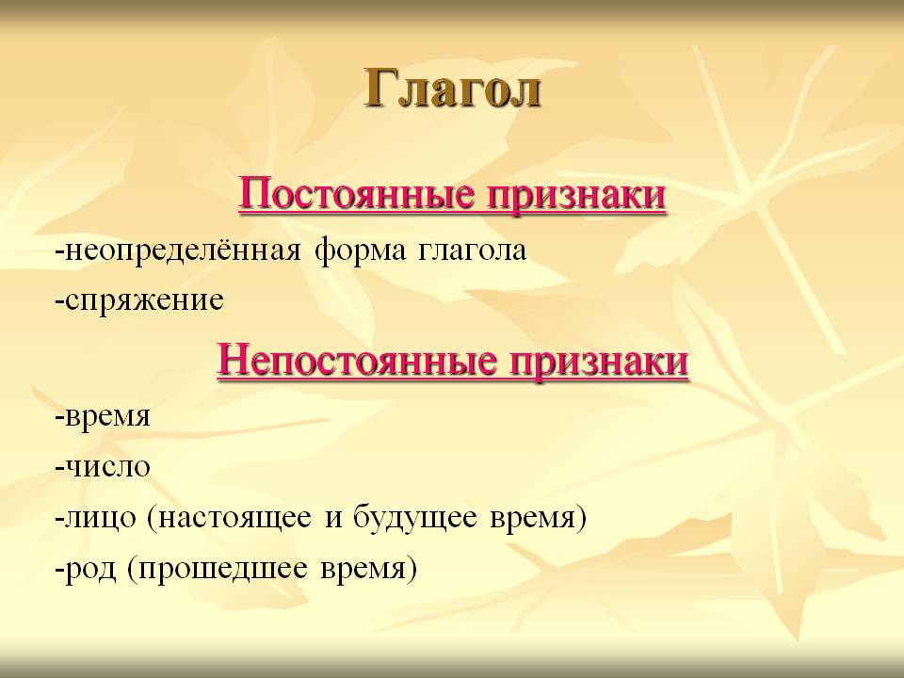
Откройте учебник на 108-ой странице и прочитайте правило Профессора Самоварова и письменный разбор, который выполнил Ваня.
Запомни! Для глаголов в форме настоящего или будущего времени указывать: время, число, лицо. В форме прошедшего времени указать: время, число, род.
Применяем полученный алгоритм.
Белеет парус одинокий.
- Прочитайте предложение.
- Определить основу предложения.
- Находим глагол
- Разбираем глагол как часть речи
1. Что делает?
2. Белеет - глаг.
3. Н.ф. – белеть
4. 1 спряж.
5. Стоит в форме: наст.вр.; ед.ч.; 3 лица.
6. Белеет - сказуемое.
Записываем в тетради
Белеет – глагол, н.ф. – белеть, 1 спр., наст.вр., ед.ч., 3 лица
Яркая ракета осветила небо.
Находим глагол
1. Что сделала?
2. Осветила – глагол.
3. Н.ф. – осветить.
4. 2-ое спряжение.
5. Стоит в форме: пр.вр.; ед.ч.; ж.р.
6. осветила – сказуемое.
Записываем в тетради
Осветила- глагол, н.ф. – осветить , 2 спр., пр. вр., ед.ч., ж.р.
Работу выполнять в тетради.

Выполнить упр. 180, 181 стр 108
Выполните упражнение. Найдите и подчеркните глаголы.
В.сна.
(При)шла долгожданная в.сна. Д.ревья (про)буждают.ся (от)зимнего сна и (на)полняют.ся соками. Поч.ки (на)чинают быстро (на)ливат.ся и (раз)вёртыват. ся (в) з.лёные лист.я.
Ты вид.ш. кр.соту р.дной пр.роды и радуешься (на)ступлению в.сны.

Выполни морфологический разбор двух глаголов в тетрадь.
Проведи самооценку:

Все понял (а)
Понял (а) частично
Не понял (а)
3 2 1
- Урок окончен.

